Дүниетану пәні бойынша олимпиада тапсырмалары

2сынып

1. Суреттерге мұқият қара. Жауапкершілікті бейнелейтін суретті белгіле (˅).

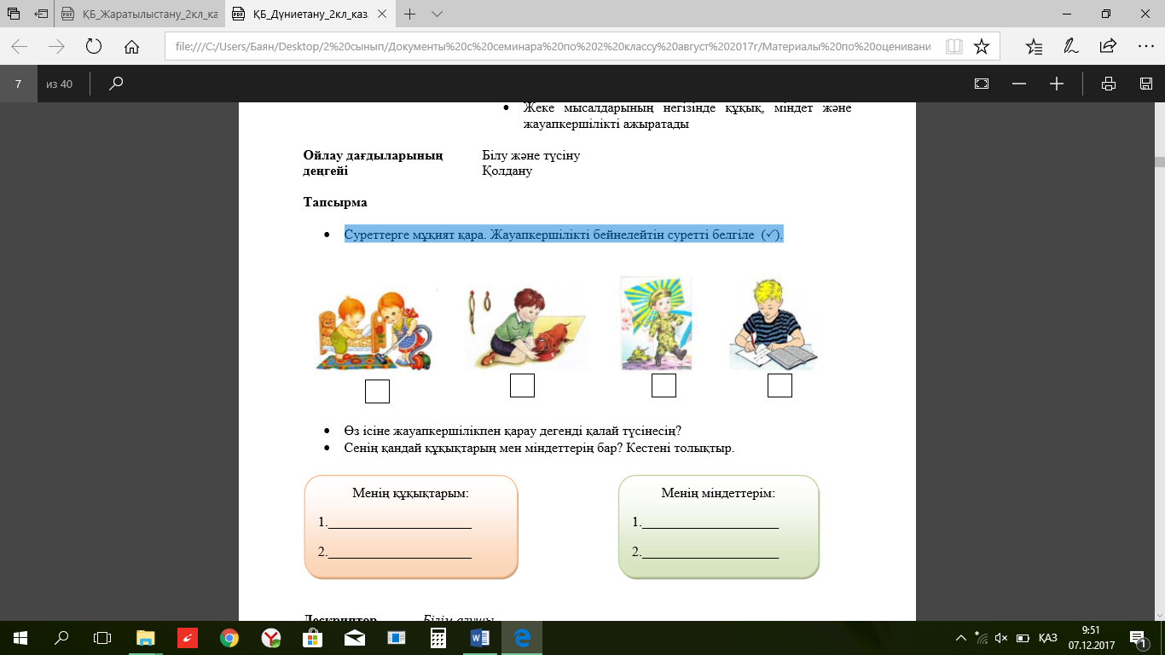

Сенің қандай құқықтарың мен міндеттерің бар? Кестені толықтыр



1. Мектепте жұмыс істейтін мамандық иелерін белгіле (V).

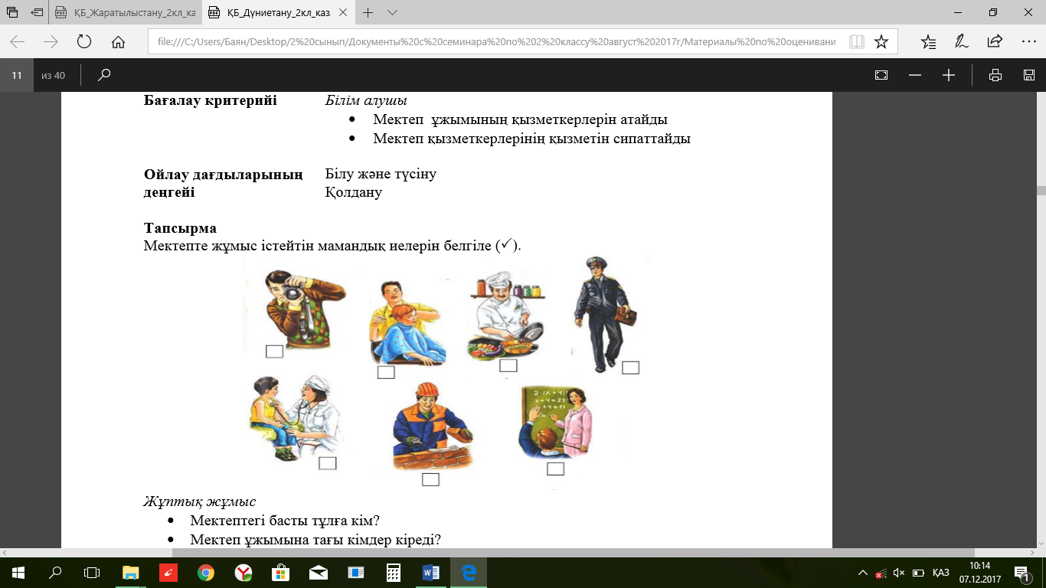

* Мектептегі басты тұлға кім?
* Мектеп ұжымына тағы кімдер кіреді? Олар қандай қызмет атқарады? Кестені толтыр.

________________________ ____________________________________

________________________ ____________________________________

________________________ ____________________________________

________________________ ____________________________________

________________________ ____________________________________

1. Ребусты шеш. Жауаптарын жаз

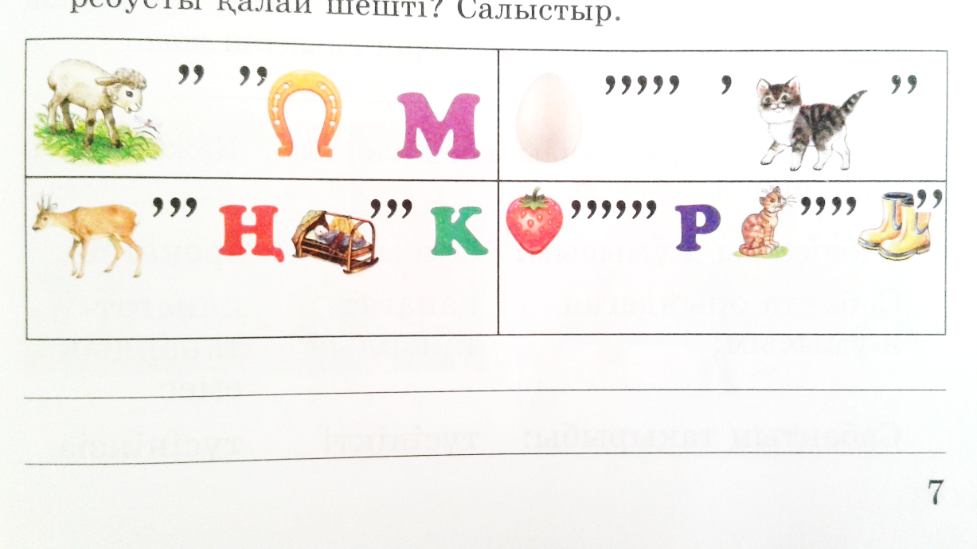

1. Мақалдың жалғасын тап.

|  |  |  |
| --- | --- | --- |
| Білімдіге дүние жарық, |  | білім – қайық. |
| Ғылым – теңіз, | соңы – зейнет. |
| Білімнің басы – бейнет, | білімсіз күнің жоқ. |
| Оқусыз білім жоқ, | білімсіздің күні кәріп. |

1. Суреттердің астына көліктердің атауын жаз.

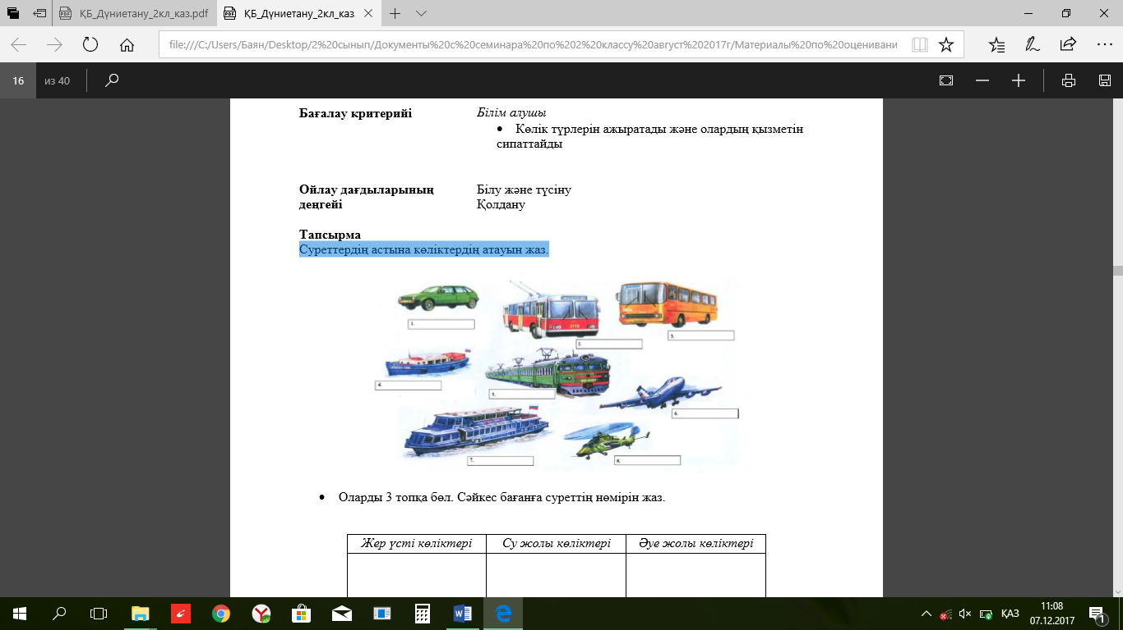

Оларды 3 топқа бөл. Сәйкес бағанға суреттің нөмірін жаз

|  |  |  |
| --- | --- | --- |
| **Жер үсті көліктері** | **Су жолы көліктері** | **Әуе жолы көліктері** |
|  |  |  |
|  |  |  |
|  |  |  |
|  |  |  |

1. Бағандарды сәйкестендір

|  |  |  |
| --- | --- | --- |
| Балаларға автокөліктің |  | жүргізушіні алаңдатуға болмайды. |
| Ұшақта ұшу кезінде | қауіпсіздік белдігін салып алу қажет. |
| Автокөлікте | алдына отыруға тыйым салынғаг. |
| Автобуста жол жүру кезінде | ұялы телефонды өшірген абзал |